Ticket 101026211500 — Preview phân chia lợi nhuận theo quý luôn hiện 0 chuyến / 0₫

Môi trường
Local dev (ngrok), role Kế toán (anh), 2026-10-10.

Hiện tượng
- Trang Phân chia lợi nhuận (/profit), tháng 10/2026: 25 chuyến đã khóa, lợi nhuận ròng 64.322.284 ₫ — đúng.
- Chuyển sang "Dự kiến phân phối Quý 4 / 2026": hiện 0 chuyến / 0 ₫ với thông báo "Chưa có chuyến đã khóa trong quý này để phân phối".
- Tháng 10 nằm trong Quý 4 và có 25 chuyến đã khóa trị giá 64.322.284 ₫ — quý preview không dùng cùng dữ liệu với view tháng.
- Quý 3/2026 và Quý 1/2026 cũng hiện 0 chuyến.

Kỳ vọng
Tổng hợp quý phải cộng dồn đúng các tháng đã khóa trong quý.

Mức độ
P2 — số liệu quý sai hoàn toàn.
Tiêu chí nghiệm thu:
1. Số liệu quý phải cộng dồn đúng các chuyến ĐÃ KHÓA (đã chốt sổ) nằm trong khoảng ngày của quý đó.
2. Khi preview quý hiện 0 chuyến, màn hình phải nói rõ vì sao tháng có chuyến mà quý lại 0 (chuyến đã hoàn thành nhưng CHƯA chốt sổ thì chưa được phân phối) — không để người dùng đoán là số liệu quý sai.
3. Nhãn ở ô KPI tháng trên /profit không được nói tất cả chuyến đang tính là "đã khóa" khi báo cáo P&L thực tế gộp cả chuyến đã hoàn thành.
4. Không đổi cơ sở tính lợi nhuận phân chia (chỉ chuyến đã khóa) và không đổi số tiền nào của tháng.
Trạng thái: QA TESTED — đã xác minh cục bộ: preview quý chỉ cộng chuyến đã chốt sổ (Q2 = 7 chuyến/16.387.000 ₫ khớp DB; Q4 = 0 vì chưa chốt sổ), màn hình nêu rõ 21 chuyến đã hoàn thành nhưng chưa chốt sổ, nhãn KPI tháng không còn nói tất cả là "đã khóa".
[2026-10-10] DEV COMPLETED — quý chỉ cộng chuyến ĐÃ CHỐT SỔ, và màn hình nói rõ vì sao quý 0 còn tháng có chuyến
Nguyên nhân gốc (xác minh trên dữ liệu thật):
• Preview quý cộng dồn đúng theo thiết kế: chỉ chuyến ĐÃ KHÓA (chốt sổ) trong khoảng ngày của quý, lấy grossProfit đã lưu. Kiểm chứng: Q2/2026 → 7 chuyến / 16.387.000 ₫, đúng bằng 7 chuyến LOCKED duy nhất trong DB (toàn bộ ngày 10/06/2026, Σ gross_profit = 16.387.000).
• Q4/2026 ra 0 chuyến vì KHÔNG có chuyến nào được chốt sổ trong tháng 10–12: toàn bộ 365 chuyến tháng 6–10 mới ở trạng thái COMPLETED, chỉ 7 chuyến (tháng 6) là LOCKED.
• Vì sao người báo thấy mâu thuẫn: ô KPI tháng trên /profit ghi "Dựa trên 25 chuyến ĐÃ KHÓA trong kỳ", nhưng báo cáo P&L thực tế gộp cả chuyến COMPLETED và LOCKED (chỉ 0/25 chuyến của tháng 10 là đã khóa). Nhãn sai đó khiến preview quý (vốn chỉ tính chuyến đã khóa) trông như mất dữ liệu.
Cách sửa (không đổi cơ sở tính, không đổi số tiền nào):
• pnl.service trả thêm lockedTripCount (số chuyến đã chốt sổ trong kỳ).
• Hero /profit đổi nhãn thành: "Dựa trên 25 chuyến đã ghi nhận trong kỳ · 0 đã chốt sổ".
• computeDistribution trả thêm pendingTripCount/pendingProfit (chuyến đã hoàn thành nhưng CHƯA chốt sổ trong quý, có gắn xe) — preview quý hiện: "Lợi nhuận ròng từ 0 chuyến đã chốt sổ (khóa): 0 ₫" kèm dòng "Quý này còn 21 chuyến đã hoàn thành nhưng chưa chốt sổ (lợi nhuận gộp 68.298.464 ₫) — chỉ chuyến đã chốt sổ mới được phân phối."
• Thông điệp rỗng đổi thành "Chưa có chuyến nào được chốt sổ (khóa) trong quý này để phân phối."
Cổng kiểm: backend npx tsc --noEmit exit 0; test mới backend/src/tests/profit-quarter-basis.test.ts → 2/2 pass (fixture Q1/2031: 1 chuyến LOCKED vào plan, 2 chuyến COMPLETED vào pending, chuyến Q3 không lọt vào Q1; và cửa sổ quý [ngày đầu quý, ngày đầu quý sau)); frontend npx tsc -b exit 0; vitest profit-preview → 2/2 pass.
Bảng coverage (Claim | Rung | Evidence | Not covered):
• Quý cộng dồn đúng chuyến đã chốt sổ trong khoảng ngày của quý | DB·API + TEST VERIFIED | Q2/2026 = 7 chuyến/16.387.000 ₫ khớp DB (7 LOCKED, toàn bộ 10/06/2026); test fixture chốt biên 31/03 nằm trong quý và 01/07 không lọt vào quý 1 | —
• Quý 0 chuyến phải giải thích được ngay trên màn hình | UI DRIVEN | dòng pending + thông điệp rỗng (chuỗi DOM dưới đây) | —
• Nhãn KPI tháng không được nói tất cả là "đã khóa" | UI DRIVEN + API VERIFIED | hero "25 chuyến đã ghi nhận · 0 đã chốt sổ"; API P&L trả tripCount 25 / lockedTripCount 0 | —
• Không đổi cơ sở tính lợi nhuận phân chia | TEST VERIFIED | chỉ thêm phép đếm + nhãn; preview vẫn LOCKED-only | —
Hướng dẫn xác minh:
1. Mở http://localhost:7173/profit (admin/admin123), để nguyên tháng 10/2026 và Quý 4 / Năm 2026.
2. Kỳ vọng hero: "Dựa trên 25 chuyến đã ghi nhận trong kỳ · 0 đã chốt sổ" (không còn nói 25 chuyến đã khóa).
3. Kỳ vọng khối "Dự kiến phân phối Quý 4 / 2026": "Lợi nhuận ròng từ 0 chuyến đã chốt sổ (khóa): 0 ₫", dòng "Quý này còn 21 chuyến đã hoàn thành nhưng chưa chốt sổ (lợi nhuận gộp 68.298.464 ₫) — chỉ chuyến đã chốt sổ mới được phân phối."
4. Đổi "Chọn Quý" sang Quý 2 → kỳ vọng "Lợi nhuận ròng từ 7 chuyến đã chốt sổ (khóa): 16.387.000 ₫".
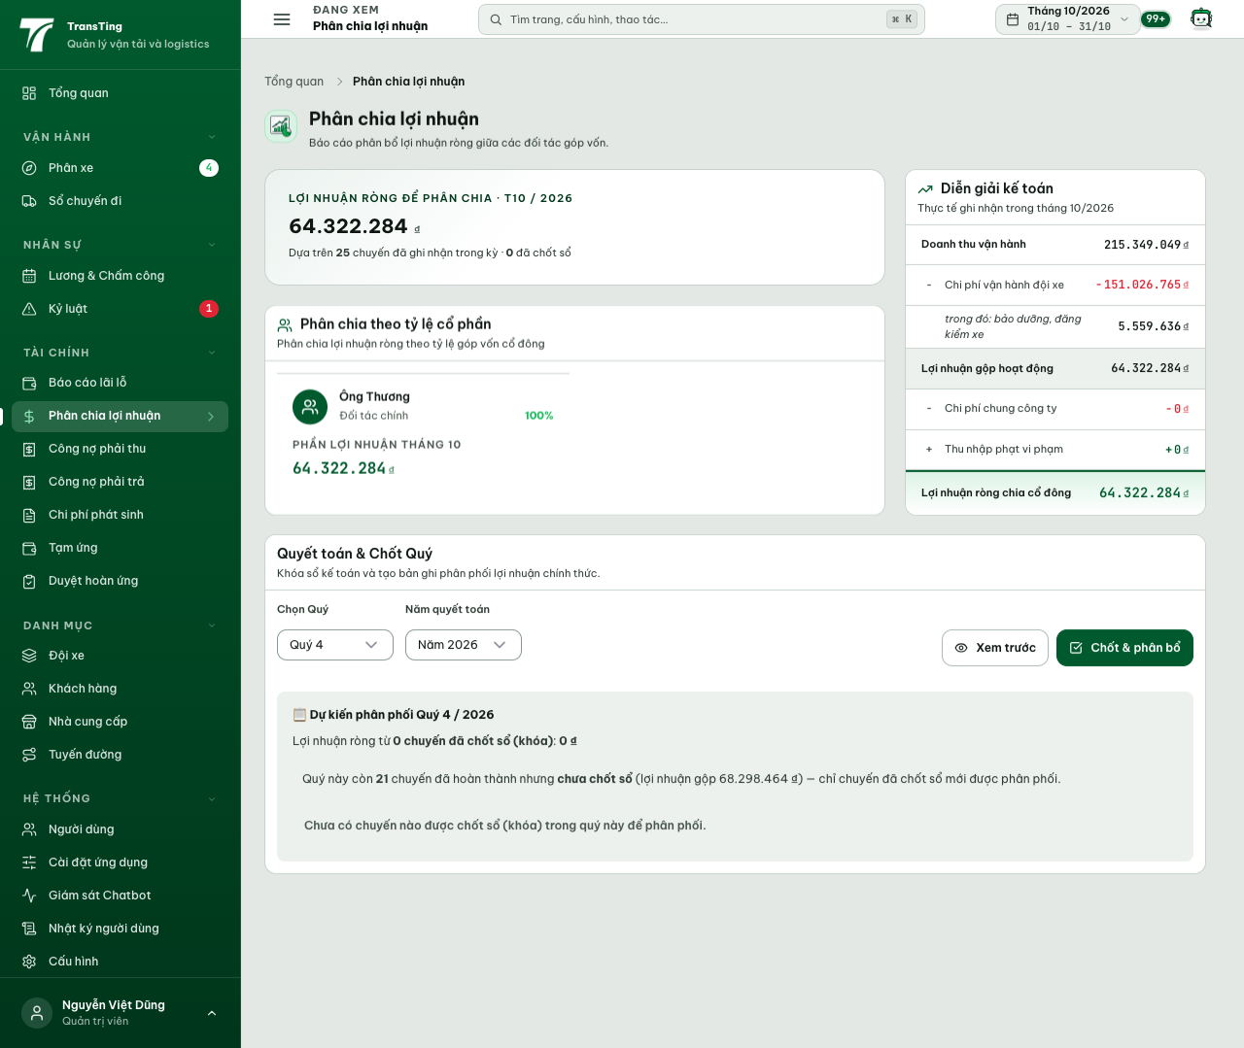
Ảnh: /profit — Quý 4/2026 (0 chuyến đã chốt sổ + dòng giải thích 21 chuyến chưa chốt) tại 1280 px.
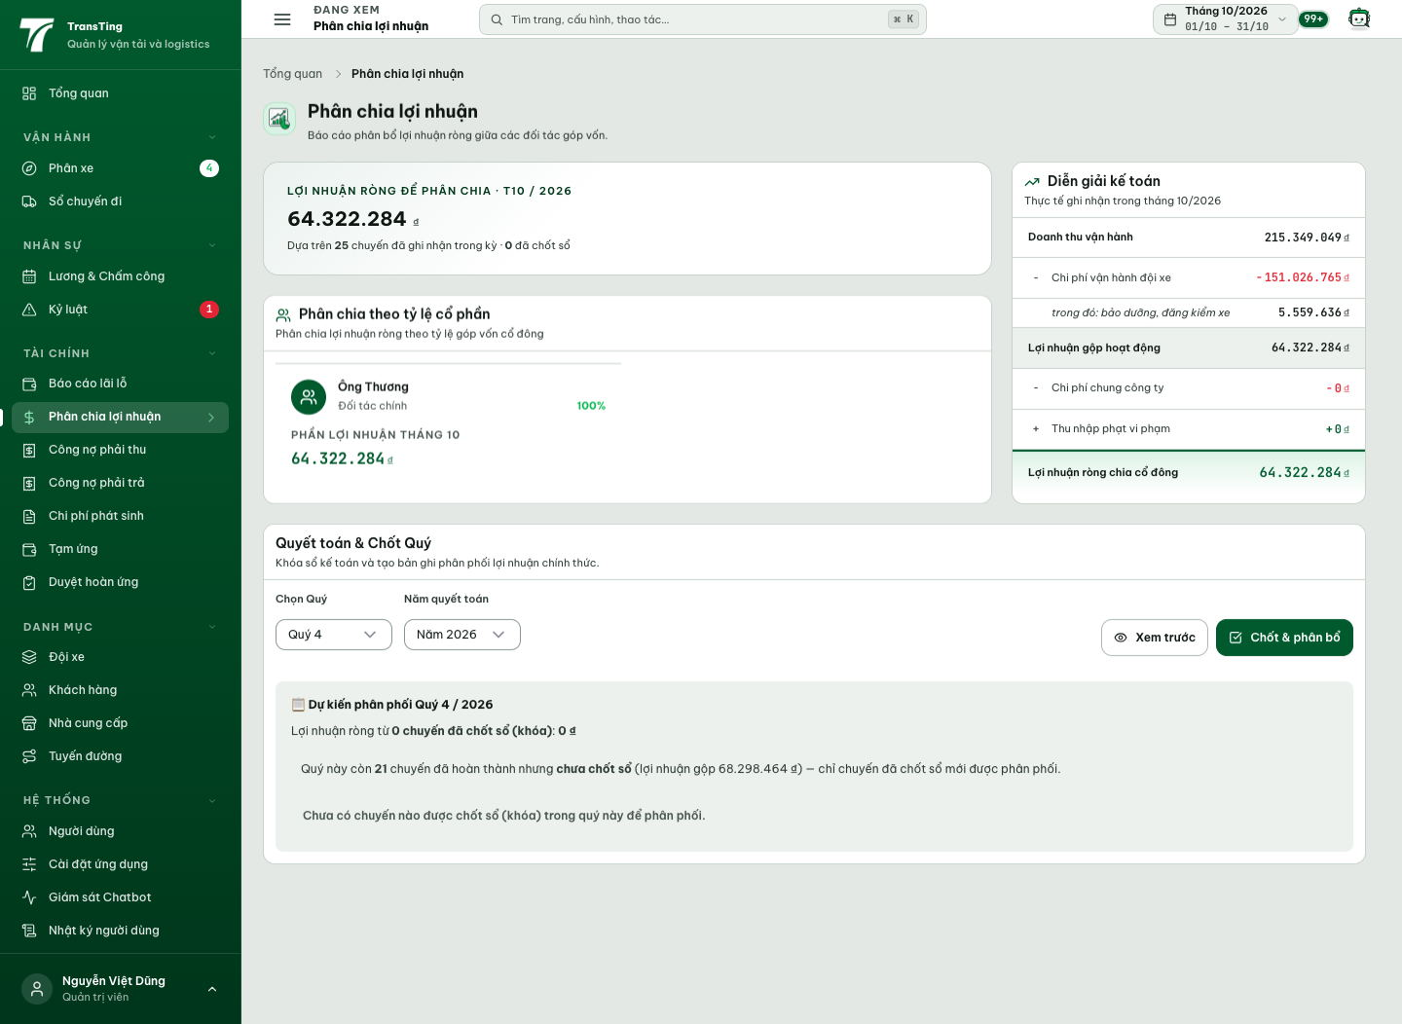
Ảnh: /profit — Quý 4/2026 (0 chuyến đã chốt sổ + dòng giải thích 21 chuyến chưa chốt) tại 1440 px.
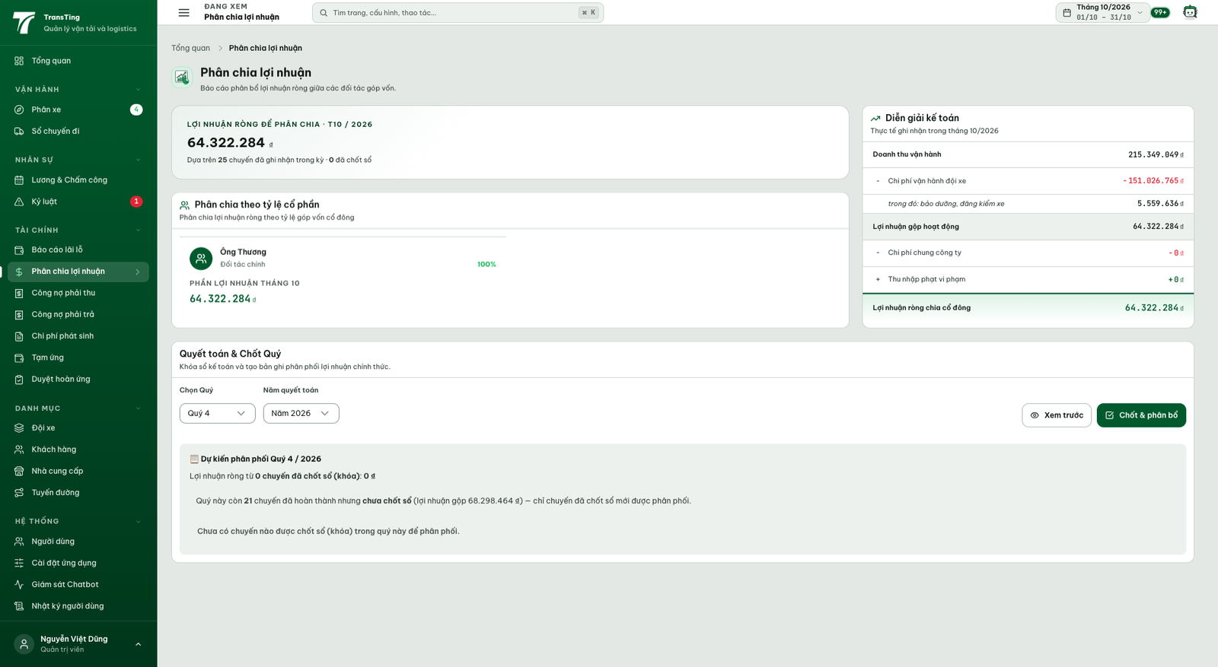
Ảnh: /profit — Quý 4/2026 (0 chuyến đã chốt sổ + dòng giải thích 21 chuyến chưa chốt) tại 1920 px.
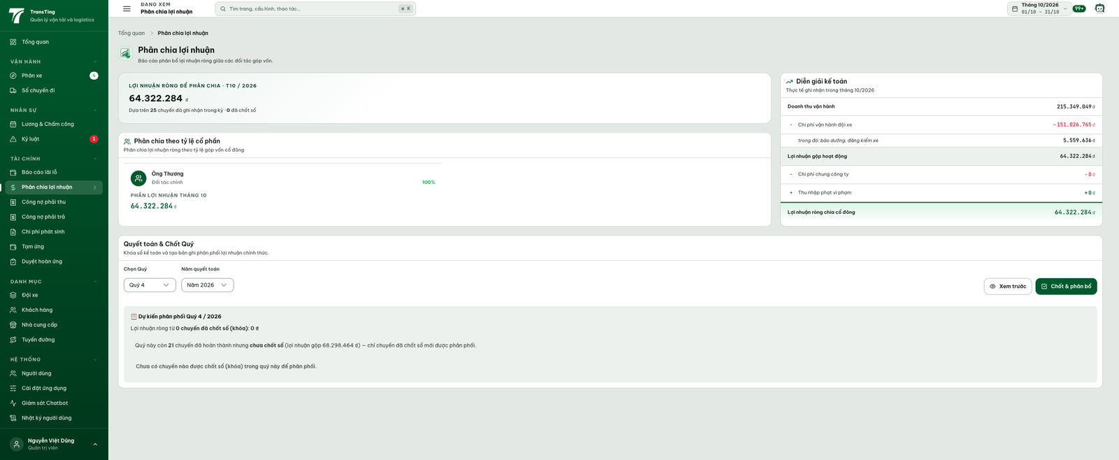
Ảnh: /profit — Quý 4/2026 (0 chuyến đã chốt sổ + dòng giải thích 21 chuyến chưa chốt) tại 2560 px.
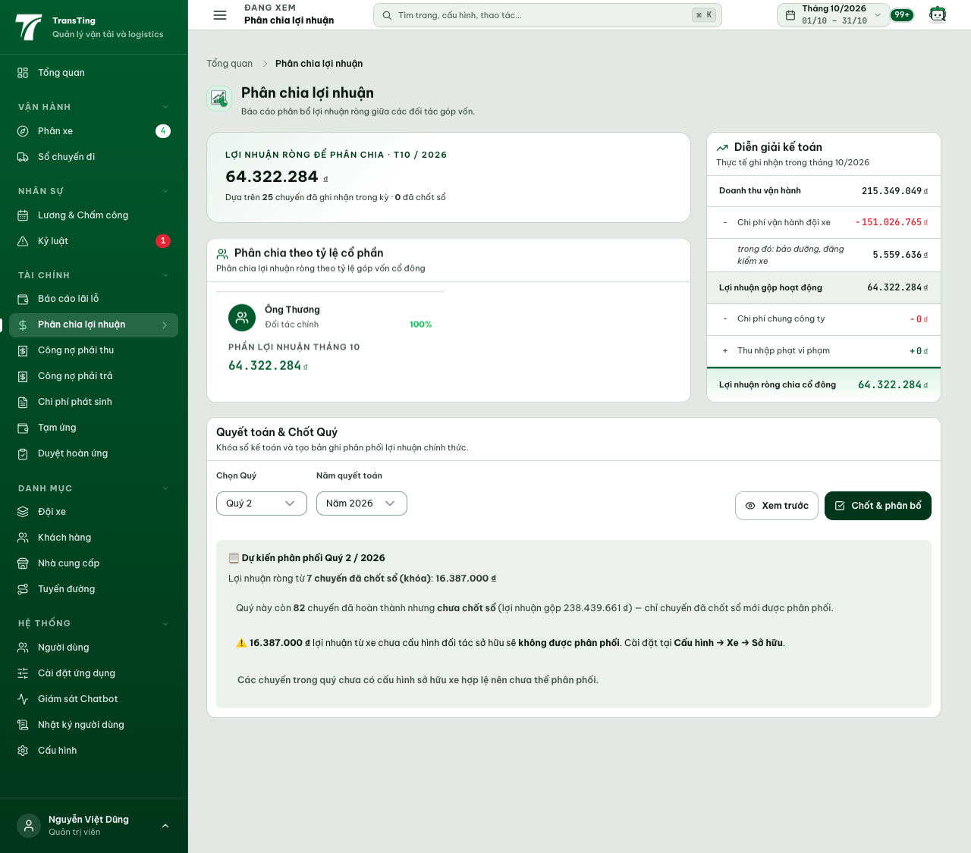
Ảnh: /profit — Quý 2/2026 (7 chuyến đã chốt sổ / 16.387.000 ₫) tại 1280 px.
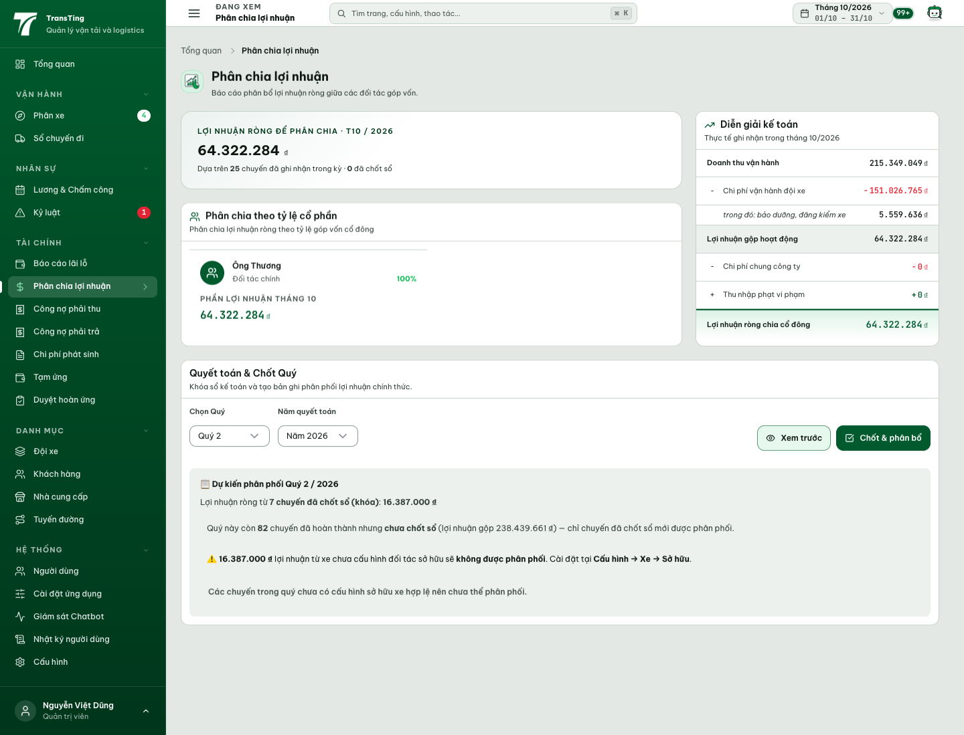
Ảnh: /profit — Quý 2/2026 (7 chuyến đã chốt sổ / 16.387.000 ₫) tại 1440 px.
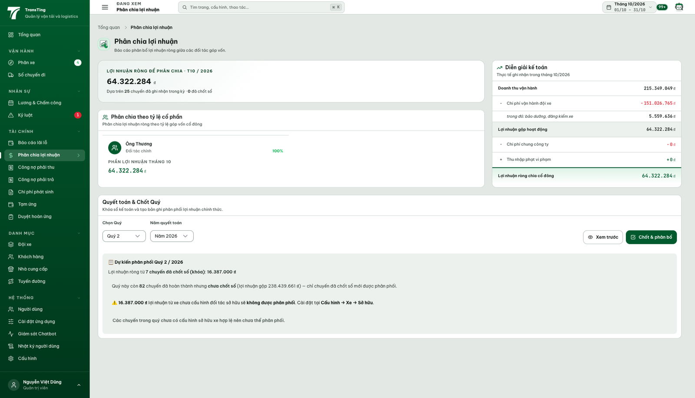
Ảnh: /profit — Quý 2/2026 (7 chuyến đã chốt sổ / 16.387.000 ₫) tại 1920 px.
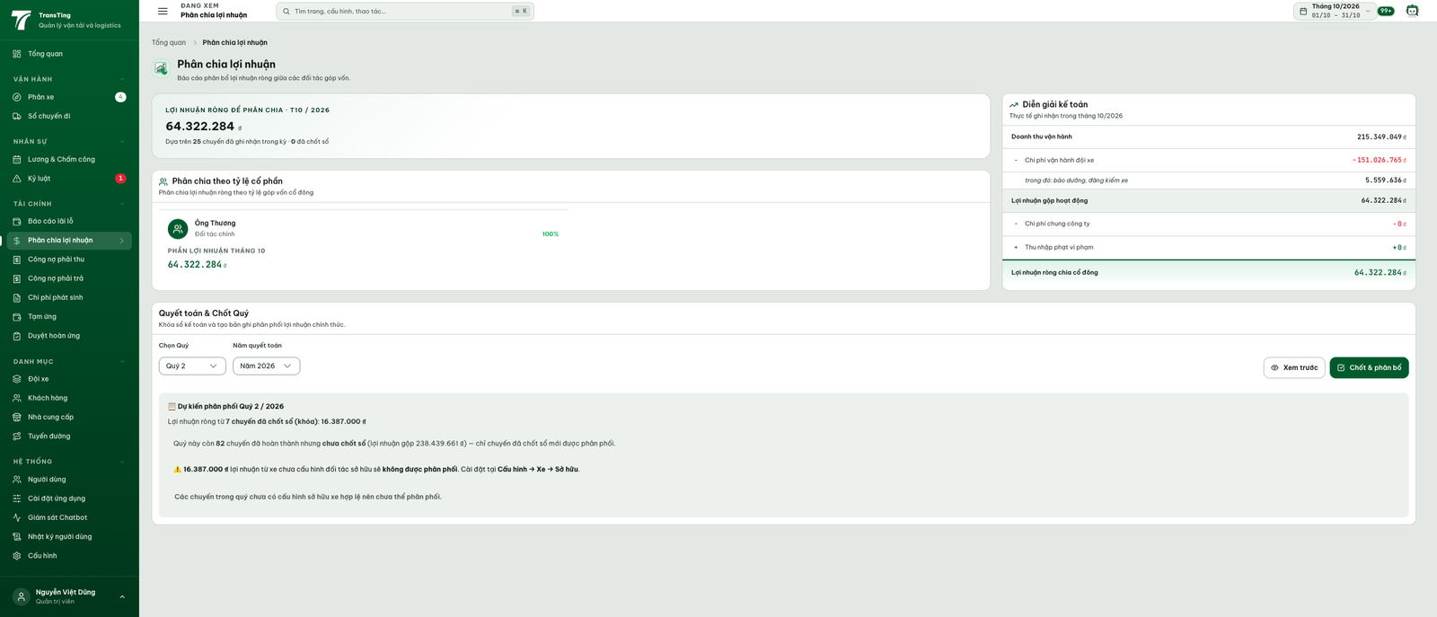
Ảnh: /profit — Quý 2/2026 (7 chuyến đã chốt sổ / 16.387.000 ₫) tại 2560 px.
[2026-10-10] QA TESTED — local: xác minh lại bằng cách gọi API thật và thao tác thật trên trình duyệt thật.
API (admin, local dev): POST /api/reports/distribute-profit/preview {quarter:4,year:2026} → tripCount 0, netProfit 0, pendingTripCount 21, pendingProfit 68.298.464, undistributedProfit 0. {quarter:2,year:2026} → tripCount 7, netProfit 16.387.000, pendingTripCount 82, pendingProfit 238.439.661, undistributedProfit 16.387.000 (xe chưa cấu hình chủ sở hữu). GET /api/reports/pnl?month=10&year=2026 → tripCount 25, lockedTripCount 0, totalRevenue 215.349.049, netProfit 64.322.284.
Đối chiếu DB: chỉ có 7 chuyến status = LOCKED, toàn bộ departure_date = 2026-06-10, Σ gross_profit = 16.387.000 — khớp đúng preview Q2. 365 chuyến COMPLETED (06/06–09/10) giải thích vì sao quý 4 chỉ có pending mà không có gì để phân phối.
Chuỗi DOM đo được trên /profit (tháng 10/2026):
• hero: "Dựa trên 25 chuyến đã ghi nhận trong kỳ · 0 đã chốt sổ" — giá trị hero 64.322.284 ₫ (không đổi so với trước).
• Quý 4/2026: "Lợi nhuận ròng từ 0 chuyến đã chốt sổ (khóa): 0 ₫"; "Quý này còn 21 chuyến đã hoàn thành nhưng chưa chốt sổ (lợi nhuận gộp 68.298.464 ₫) — chỉ chuyến đã chốt sổ mới được phân phối."; thông điệp rỗng "Chưa có chuyến nào được chốt sổ (khóa) trong quý này để phân phối."
• Sau khi chọn Quý 2 (chọn thật trên <select>, rồi tap thật vào nút "Xem trước" — hit-test elementFromPoint trả về chính BUTTON "Xem trước"): "Lợi nhuận ròng từ 7 chuyến đã chốt sổ (khóa): 16.387.000 ₫" kèm dòng pending 82 chuyến. KHÔNG tap nút "Chốt & phân bổ" (nút ghi dữ liệu).
Bố cục: documentElement.scrollWidth == clientWidth ở cả 8 ảnh (1280/1440/1920/2560 × 2 trạng thái quý) — không tràn ngang, không control bị cắt.
Cổng kiểm lúc QA: backend npx tsc --noEmit exit 0 + 2/2 test; frontend npx tsc -b exit 0 + 2/2 test.

